[上皮间质转化与结直肠癌：华中科技大学研究因图像问题遭质疑](https://mp.weixin.qq.com/s?__biz=MzAwNzc1NjU0Ng==&mid=2648112117&idx=1&sn=d554f3167516f7aa1492bcab0b4997a1&chksm=8272d43f7fb45d9f74654ce7e34476a15a9e925dad5746cf9ab4e43f07eeb8377e91704b3be2&scene=126&sessionid=1743524563)

科研正气[科研正气](javascript:void(0);)2025-04-01 19:10:00四川

**质疑资讯**

近日，发表在《British Journal of Cancer》（英国癌症杂志）上的一篇研究论文《PLAGL2 promotes epithelial–mesenchymal transition and mediates colorectal cancer metastasis via βcatenindependent regulation of ZEB1》（PLAGL2通过β连环蛋白依赖的ZEB1调控促进上皮间质转化并介导结直肠癌转移）（doi: 10.1038/s414160190679z）因实验图像问题而引发了外界的质疑。

**论文信息**

第一作者：Liang Wu（梁武，华中科技大学同济医学院附属协和医院胃肠外科）

通讯作者：Xiaogang Shu（舒晓刚，华中科技大学同济医学院附属协和医院胃肠外科）

第一单位：华中科技大学同济医学院附属协和医院胃肠外科

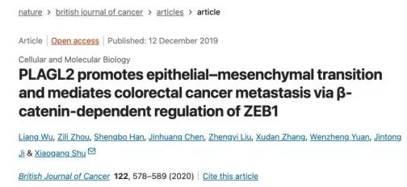

**质疑内容**

2025年3月，研究评论人Sholto David指出该论文中存在实验图像重复的问题，并在评论中提到以下具体疑点：

图3和图4：在这些实验图像中，原本应该显示不同细胞类型的区域出现了意外的重叠。Sholto David呼吁论文作者对这些图像的重复问题进行核实并作出解释。

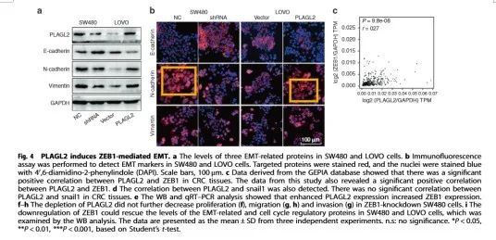

__参考链接

__

https://pubpeer.com/publications/0A221D782C1E0CD14EDC24A0743350#1

**免责声明**

本公众号转载的信息来源于 PubPeer、Pubmed及相关期刊，涉及的人名、单位均为音译。对于文章内容的真实性、完整性及及时性，本公众号不作任何保证或承诺，内容仅供读者参考。

如任何单位或个人认为本内容可能涉嫌侵犯其合法权益，请及时向我们提交书面权利通知及详细侵权情况，我们将依法尽快移除相关涉嫌侵权的内容。

若您有任何建议，欢迎随时与客服联系。

**第三方客服QQ账号：3970604145**

 ☆